CURRÍCULUM VITAE

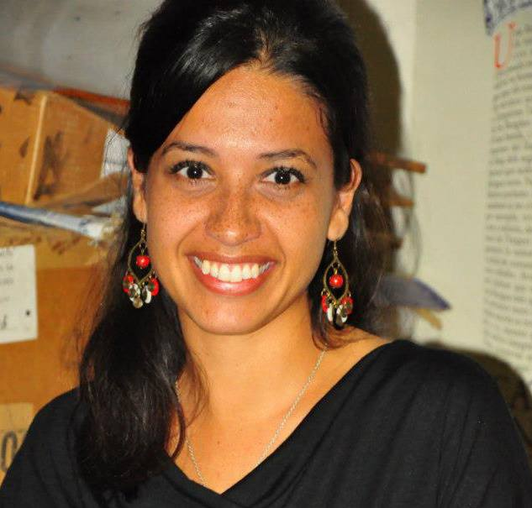

DATOS PERSONALES

Nombre y apellido: **María Laura Aragonez**

D.N.I.: 28.651.926

EDAD: 42 AÑOS

Fecha Nac.: 13/02/81

Estado civil: Casada – 2 Hijas

Dirección: Calle pública A 6479- B° Boulevares de Horizonte – Cba. Cap.

Tel: 0351-156982962

Email: [lauaragonez@gmail.com](mailto:lauaragonez@gmail.com)

ESTUDIOS CURSADOS

* Nivel primario y secundario: Instituto San Luis Gonzaga
* Lic. En Psicología (2010) – U.N.C. M.P.: **7364**
* Trayecto pedagógico (2010) – Instituto de culturas aborígenes
* Práctica Supervisada en Programa Del Sol, Asoc. Civil – Centro de rehabilitación de consumo problemático de sustancias – Año 2009-2010
* Lic. En Ed. Especial – Fundación Hombre Libre/ Univ. Nac. De Chilecito, La Rioja
* Diplomatura universitaria en Educación Sexual Integral – Fac. de Psicología, U.N.C. -2022

EXPERIENCIA LABORAL DOCENTE

* Preceptora suplente – Instituto San Luis Gonzaga – Año 2003
* Coordinadora de Coro litúrgico, Nivel primario y medio – Instituto San Jerónimo- Año 2001-2004.
* Preceptora titular – Instituto San Jerónimo, Nivel medio – Año 2004-2010
* Docente de Psicología – Instituto San Jerónimo, Nivel Medio – Año 2010 – Ejerciendo actualmente.
* Docente de Ciudadanía y Participación I Y II – Instituto San Jerónimo, Nivel medio – Año 2010 - Ejerciendo actualmente.
* Docente de Filosofía – Instituto San Jerónimo, Nivel medio – Año 2017
* Docente de Sociología – Instituto San Jerónimo, Secundario para adultos –

Año 2019.

* Docente de Psicología – Colegio Alemán – Año 2023

EXPERIENCIA LABORAL COMO PSICÓLOGA:

* Psicóloga gabinetista, Nivel primario y medio - Instituto San Jerónimo- Año 2010-ejerciendo actualmente.
* Atención psicológica en centro de salud – Asamblea Popular de B° Los Bulevares - año 2011.
* Atención en consultorio particular y atención virtual
* Atención en relación a la red de prestadores Acto analítico